
COLEGIO IGNACIO CARRERA PINTO UNIDAD TÉCNICO PEDAGÓGICA
Asignatura: Ciencias para la ciudadanía Prof.: Katherine Codiglia Catalán
GUÍA DE ANÁLISIS
Nombre: Fecha: 17/03/2020
Curso: Cuarto medio Electivo
Unidad 0 [nivelación]: Investigación
Objetivos | Conocen, explican y relacionan pasos de una investigación científica.
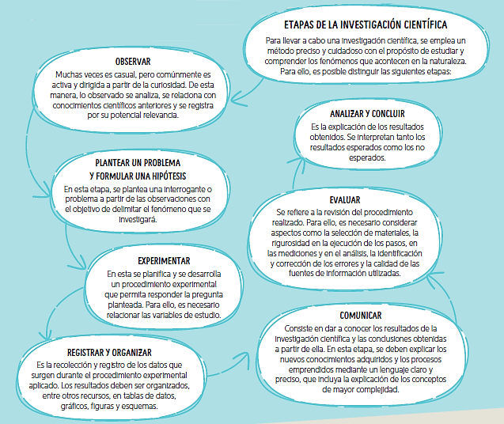
1] ESTUDIA LOS PASOS DE UNA INVESTIGACION:

2] ANALIZA EL SIGUIENTE TEXTO Y RESPONDE
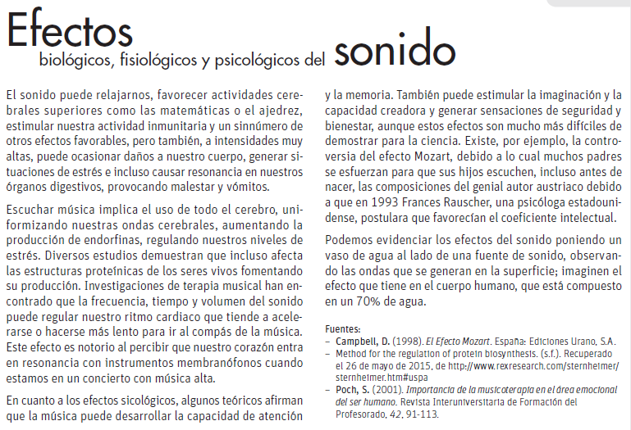

SI ANALZAMOS EL EFECTO MOZART DESDE UNA INESTIGACION CIENTIFA, ENUMERA Y ELABORA LOS PASOS DE ESTA A PARTIR DE LOS PASOS ANTES MENCIONADOS.

